Жбб №9 мектептің А.Байтұрсынұлына арналған іс-шаралар
Ақпараты

Қазан айында мектебіміздің кітапханасында «Ахмет Байтұрсынұлы – ұлттың ұлы ұстазы» атты бастауыш, орта буындарда қазақ тілі мен әдебиеті пәнінің мұғалімі Г. Қозгуренова және кітапханашы К. Әбдуалидың ұйымдастыруымен танымдық сағаты өткізілді.
Мақсаты: ақынның өмір, еңбек жолымен таныстыру, өскелең ұрпаққа бай мұраларын жеткізу.
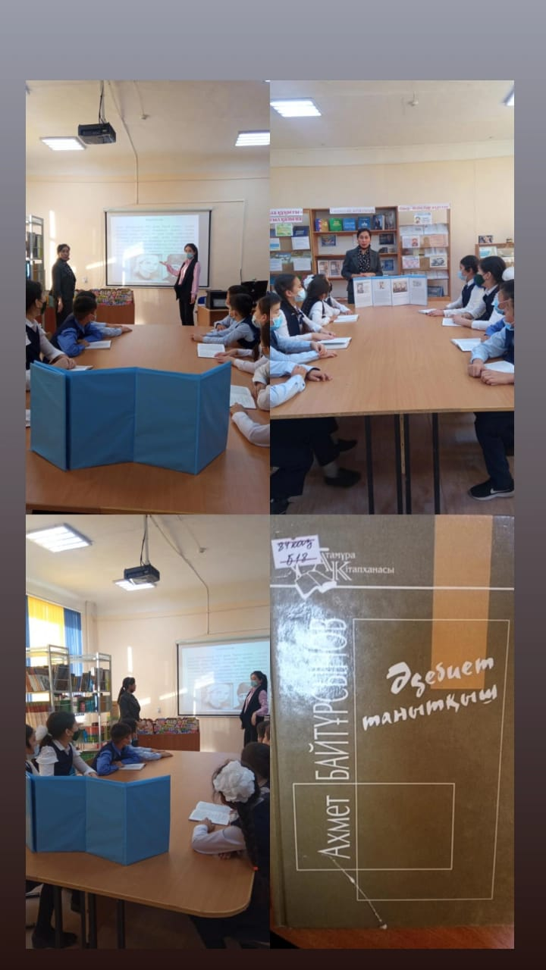
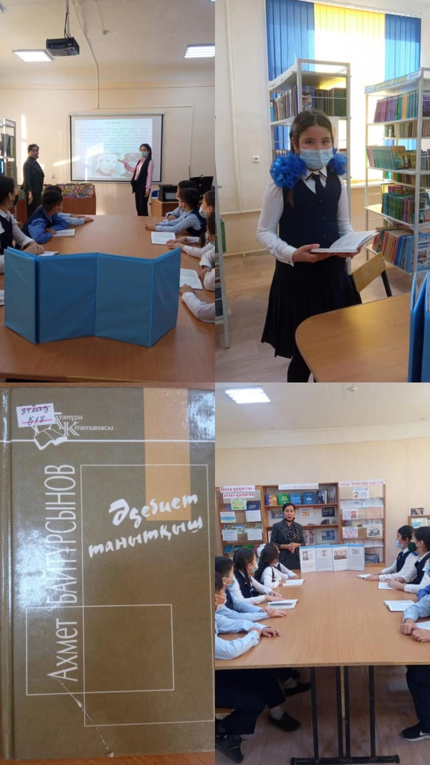

В октябре в библиотеке нашей школы был учитель казахского языка и литературы Г. Ахмет Байтурсынов - великий учитель нации. Козгуренова и библиотекарь К. Информационный час организовал Абдуали.
Цель: познакомить с жизнью и творчеством поэта, передать богатое наследие подрастающему поколению.

